**(一)       复杂数据查询**

**使用SQL命令执行如下查询操作：**

1. 查询所有同学的学分情况（假设课程成绩>=60时可获得该门课程的学分），显示学号、姓名、总学分（用JOIN）

表格

（2）    查询所有同学的平均成绩及选课门数，显示学号、姓名、平均成绩、选课门数

（3）    查询所有选修了课程但未参加考试的所有同学及相应的课程，显示学号、姓名、课程号、课程名称

（4）    查询所有选修了课程但考试不及格的所有同学及相应的课程，显示学号、姓名、课程号、课程名称、成绩

（5）    查询选修了课程名为“程序设计语言”的所有同学及成绩情况，显示学生姓名、课程成绩（用ANY运算符）

没有人选修程序设计语言，因此查询选修数据结构，查询成功：

（6）    查询“软件开发”系的所有同学及成绩情况，显示学号、姓名、班级名称、课程号、课程名称、成绩

（7）    查询成绩低于同门课程平均成绩的信息，显示学生学号、姓名、课程名称及低于平均成绩的值（即比平均成绩低多少）

表格

（8）    查询和“葛畅”在同一班级的同学的姓名（使用子查询）

（9）    查询没有选修“计算机基础”课程的学生姓名（用NOT EXISTS）

文本

（10）     查询主讲“数据库系统”和主讲“数据结构”的教师姓名（用UNION）

（11）     查询讲授了所有课程的教师的姓名

（12）     查询同时选修学课程800001和800002的女同学的姓名

给20300015号女同学刘晶插入选修800001和800002的两条记录

（13）     查询有一门课程成绩为95分的女同学的姓名

给刘晶同学插入95分的记录：

（14）     查询选课数量大于3门的女同学的姓名

给刘晶同学插入了4条选课记录：

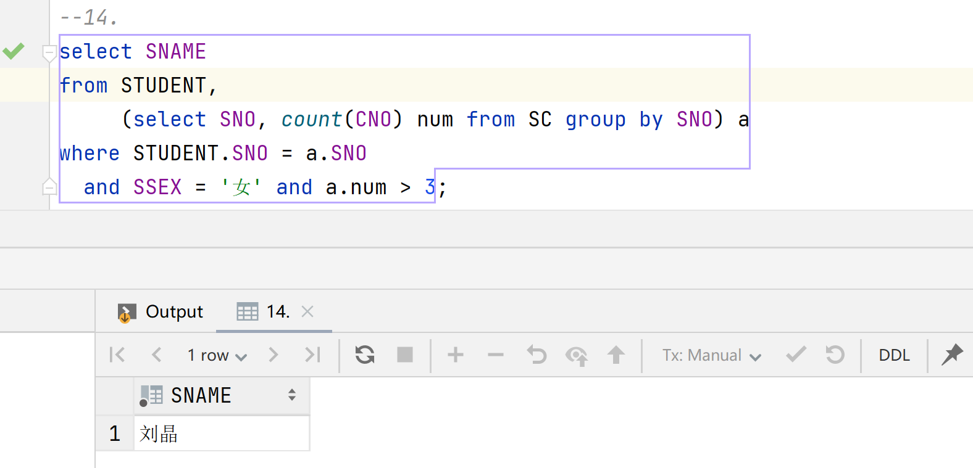

（15）     查询平均成绩大于80分的男同学的姓名

（16）     查询徐永军老师所教的每一门课程的平均成绩

（17）     查询男同学每一个年龄组的人数,要求按人数升序输出人数超过20人的年龄组

（18）     查询每门课程成绩都大于90分的学生姓名

（19）     查询比所有女同学年龄要大的男同学的姓名

将葛畅生日修改为2000年后

（20）     查询未选修800002课程的女同学的姓名

（21）     查询所有课程成绩都及格的学生姓名

文本

（22）     查询选修课所有课程的学生姓名

给刘晶同学插入了所有课程的选课记录：

（23）     查询选修了葛畅同学所选修的所有课程的学生姓名

（24）     查询平均成绩最高的学生姓名

（25）     找出比所在班级平均成绩高的学生信息

**(二)       使用DML**

1. 将选修徐永军老师所教课程的同学的成绩提高5%

修改前，徐永军老师所教课程同学的成绩：

由于97分的同学成绩提高5%后超出100分，因此此处将“提高5%”改为“提高3%”。修改后，徐永军老师所教课程同学的成绩：

表格

1. 在基本表Student中检索每一门课程成绩都大于等于80分的学生学号、姓名、性别，并把检索到的值送往另一个已存在的基本表STUD（S#，SNAME，SEX）。

图形用户界面

1. 在基本表SC中删除尚无成绩的选课记录。

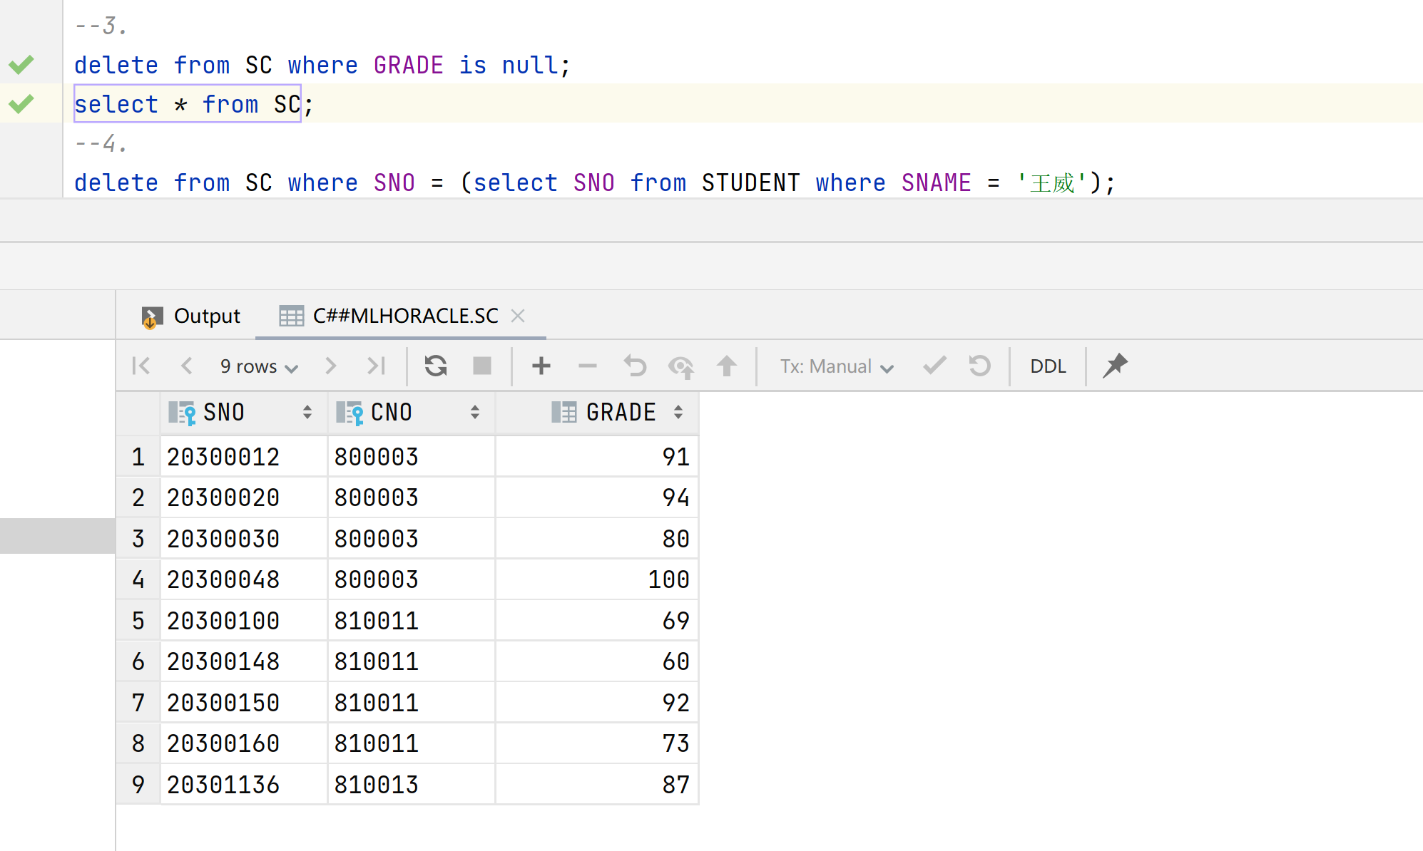

1. 把王威同学的学习选课和成绩全部删除。



1. 把选修数据结构课不及格的成绩全改为空值。

没有数据结构成绩不及格的记录，此处改为“把选修数据库系统课不及格的成绩全改为空值”：

1. 把低于总平均成绩的女同学的成绩提高5%

1. 在基本表SC中修改800004课程的成绩，若成绩小于等于75分时提高5%，若成绩大于75分时提高4%但不能超过100分（用两个UPDATE语句实现）。

将800004课程改为810011课程

修改前：

表格

修改后

表格

